1 primeiro vamos chamar a imagem ou o gradiente ou cor da borda.

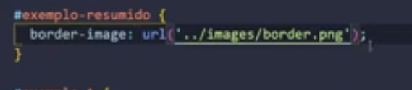

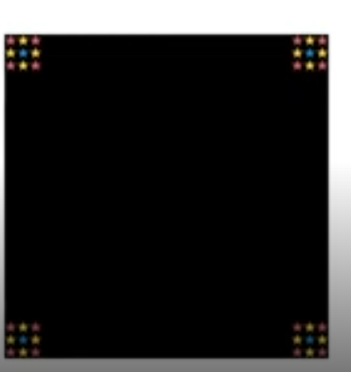

2 qual vai ser o tamanho da borda o slice

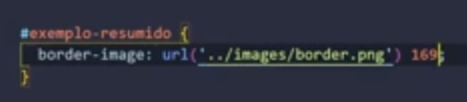

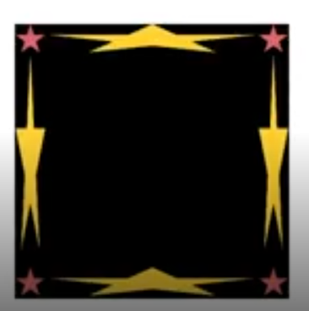

3 qual repetição essa imagem vai ter

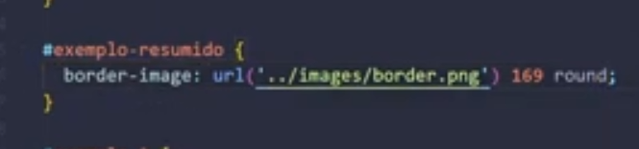

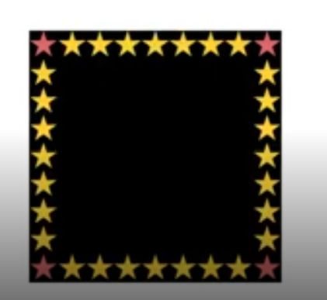

Aqui esta o exemplo sem resumo

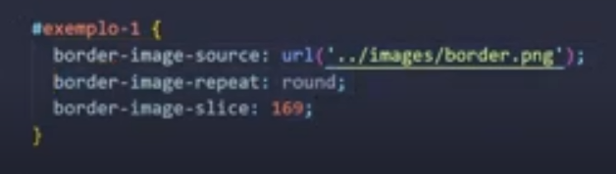

Agora vamos definir a largura da imagem do nosso elemento

Ficando depois do 169

169 / largura do elemento / outset /

Atenção a barra quer dizer que aquele elemento já esta correto, sem a barra ele vai entender que você esta modificando lados separados

Ou seja você estaria modificando eixo x e y

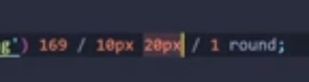

Nesse exemplo a cima estaria modificando a largura em cima e baixo e dos lados.

Essa é a forma correta.

